**Німецька формальна соціологія**

Німецька формальна соціологія є ще однією сторінкою витку соціологічної думки. Її представниками є два вчені: **Ґеорґ Зіммель і Фердинанд Тьонніс**, ровесники Дюркгайма і Вебера.

Особливістю німецької формальної соціології є те, що її представники не ставили собі за ціль створити великі соціально-філософські доктрини, а намагались дослідити різні партикулярні теми, які, однак, справили великий вплив на соціологічну думку їхнього часу та залишаються актуальними досі.

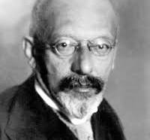Одним із лідерів німецької соціологічної думки був **Ґеорґ ́ Зі́ммель**(1858-1918). На відміну від Дюркгайма, на думку якого предметом соціології є **суспільство**, та Вебера, який вважав, що соціологія вивчає **індивіда у суспільстві**, Зіммель був переконаний, що предметом вивчення соціології є **соціальні відносини, тобто те, як люди взаємодіють між собою у суспільстві**. Соціальні відносини для Зіммеля є динамічними. Тому суспільство, як щось стале і незмінне, мало цікавило Зіммеля. Ціллю соціальних відносин є соціація, тобто включення індивідів у соціум. Зіммель виділяв три типи соціації:

*• соціальні процеси* – відносини між членами суспільства, напр., розподіл праці, дружба чи протистояння, панування чи підпорядкування тощо;

*• соціальний тип* – роль або постава, яку людина займає у соціумі, напр., аристократ, інтелектуал, робітник, раб, монарх, священник, безхатько;

*• соціальна модель* – структури суспільства, які визначають соціальні типи. Суспільні відносини динамічні; вони постійно змінюються. Зіммель стверджував, що соціальна динаміка скерована до унезалежнення особистості і формування великих спільнот. Колись люди жили малими общинами (родина, плем'я, село, парафія, ремісничий цех). З плином часу люди все частіше стають членами великих спільнот (трудові колективи великих підприємств, студентські спільноти, політичні партії, мегаполіси).

В малих спільнотах люди невільні: всі про всіх усе знають, всі цікавляться найменшими деталями життя кожного члена спільноти, без підтримки інших членів спільноти неможливо вижити.

У великій спільноті люди вільні: в їхнє життя ніхто не втручається. Але, воднораз, у малій спільноті люди відчувають себе потрібними і бажаними, а у великих розуміють, що ніхто ними не цікавиться. Єдиний чинник, який надає статусу і значимості члену великої спільноти, – це гроші. Той, хто має гроші, є предметом всезагального обговорення: про нього пишуть газети і його поважають. Якщо гроші стають критерієм соціальної ваги особистості, то люди продають свій час, працю, зусилля, а інколи й людяність за гроші. Щоби заробити гроші, необхідним є розвиток економіки; тому члени великих спільнот інвестують зусилля в постійне накопичення багатств. **Збагачення не є злом; злом є відчуження, яке проникає у соціальні відносини внаслідок постійної гонитви за збагаченням і накопиченням грошей.**

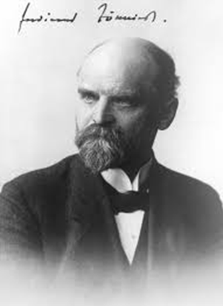Схожі ідеї висловив також **Фердина́нд Тьонніс ́**(1885-1936). Він починав свої міркування з полеміки проти Томаса Гоббса. Якщо Гоббс стверджував, що люди егоїстичні і схильні вороже ставитись до інших, то Тьонніс стверджував, що людей до життя у суспільстві стимулює не держава, а внутрішня воля.

Людина має волю до суспільного життя.

Тьонніс виділяв два типи волі:

*• природна воля* – інстинкти, емоції, почуття, завдяки яким людина відчуває неосмислене бажання бути разом із іншими людьми просто тому, що їй в їхньому товаристві приємно і затишно;

*• розумна воля* – обдумане бажання єднатися з іншими людьми задля досягнення якоїсь цілі, напр., задля організації якісного виробництва і накопичення статків люди об'єднуються у трудові колективи.

Два типи волі породжують два типи товариств, в які об'єднуються люди:

*• спільнота* (німецькою: Gemeinschaft, ґема́йншафт) – невелике об'єднання людей на основі природної волі (сім'я, коло друзів, село, парафія);

*• суспільство* (німецькою: Gesellschaft, ґезе́льшафт) – великі об'єднання на основі розумної волі задля досягнення спланованих і обдуманих цілей.

Розвиток людства, на думку Тьонніса, має свій чіткий вектор: люди постійно рухаються від спільноти до суспільства. В суспільстві вони отримують незалежність від соціальних відносин, які панують у спільнотах, і обмежують природу людини, але воднораз втрачають відчуття рідного середовища. В суспільстві соціальні відносини настільки раціоналізовані, що немає місця для любові і дружби, а людина в таких умовах відчуває себе самотньою.